LĨNH VỰC CÔNG NGHỆ THÔNG TIN, ĐIỆN TỬ
STT | TÊN THỦ TỤC HÀNH CHÍNH | MÃ QR
 | Cho phép nhập khẩu hàng hóa thuộc Danh mục sản phẩm công nghệ thông tin đã qua sử dụng cấm nhập khẩu | 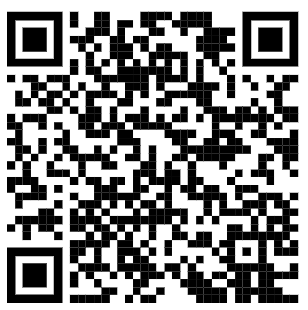
 | Cho phép thương nhân thực hiện hoạt động gia công hàng hóa thuộc Danh mục sản phẩm công nghệ thông tin đã qua sử dụng cấm nhập khẩu cho thương nhân nước ngoài để tiêu thụ ở nước ngoài | 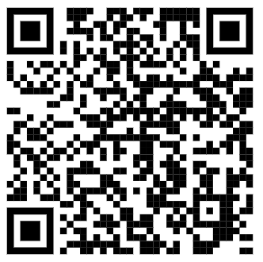
 | Sửa đổi, bổ sung, cấp lại giấy phép cho thương nhân thực hiện hoạt động gia công hàng hóa thuộc Danh mục sản phẩm công nghệ thông tin đã qua sử dụng cấm nhập khẩu cho thương nhân nước ngoài để tiêu thụ ở nước ngoài | 